SETKÁNÍ HISTORICKÝCH VOZIDEL V NAPAJEDLÍCH

program akce
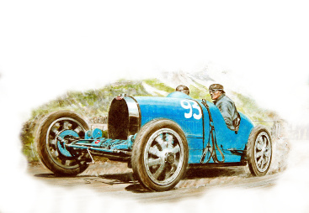
Pátek 31.8.2012 - Zámek Napajedla

příjezd účastníků Grand Prix BUGATTI od ranních hodin do 14,00 hod

15:00 hod - ubytování a seznámení se s programem setkání

15:30 hod - odjezd do centra Zlína, výstava vozidel účastníků

16:15 hod - přesun účastníků do místa startu / areál SVIT/

18:45 hod - seřazení na startu

19:00 hod - start jízdy zúčastněných historických vozidel „Grand Prix BUGATTI“

19:30 hod - start vzpomínkové jízdy „Zlínská OSMA“ - vybrané historické sportovní vozy

20:00 hod - ocenění všech účastníků jízd

20:30 hod - společný odjezd zúčastněných vozidel na zámek Napajedla

21:30 hod - společenský večer v prostorách zámku Napajedla za účasti známých pozvaných umělců a skupin (Rangers, Hradišťan, Spirituál Kvintet, ohňostroj)

Sobota 1. 9. 2012 - Zámek Napajedla

od časných ranních hodin na vymezených plochách areálu zámku Napajedla - burza dílů a memorábilií ve vztahu k historickým vozidlům

8:00 hod - výstava historických vozidel účastníků setkání v areálu

10:00 hod - oficiální představení věrných kopií automobilů Bugatti T35 ze série Nostalgic Edition veřejnosti

12:00 hod - předání pamětních listů účastníkům (majitelům zúčastněných historických vozidel)

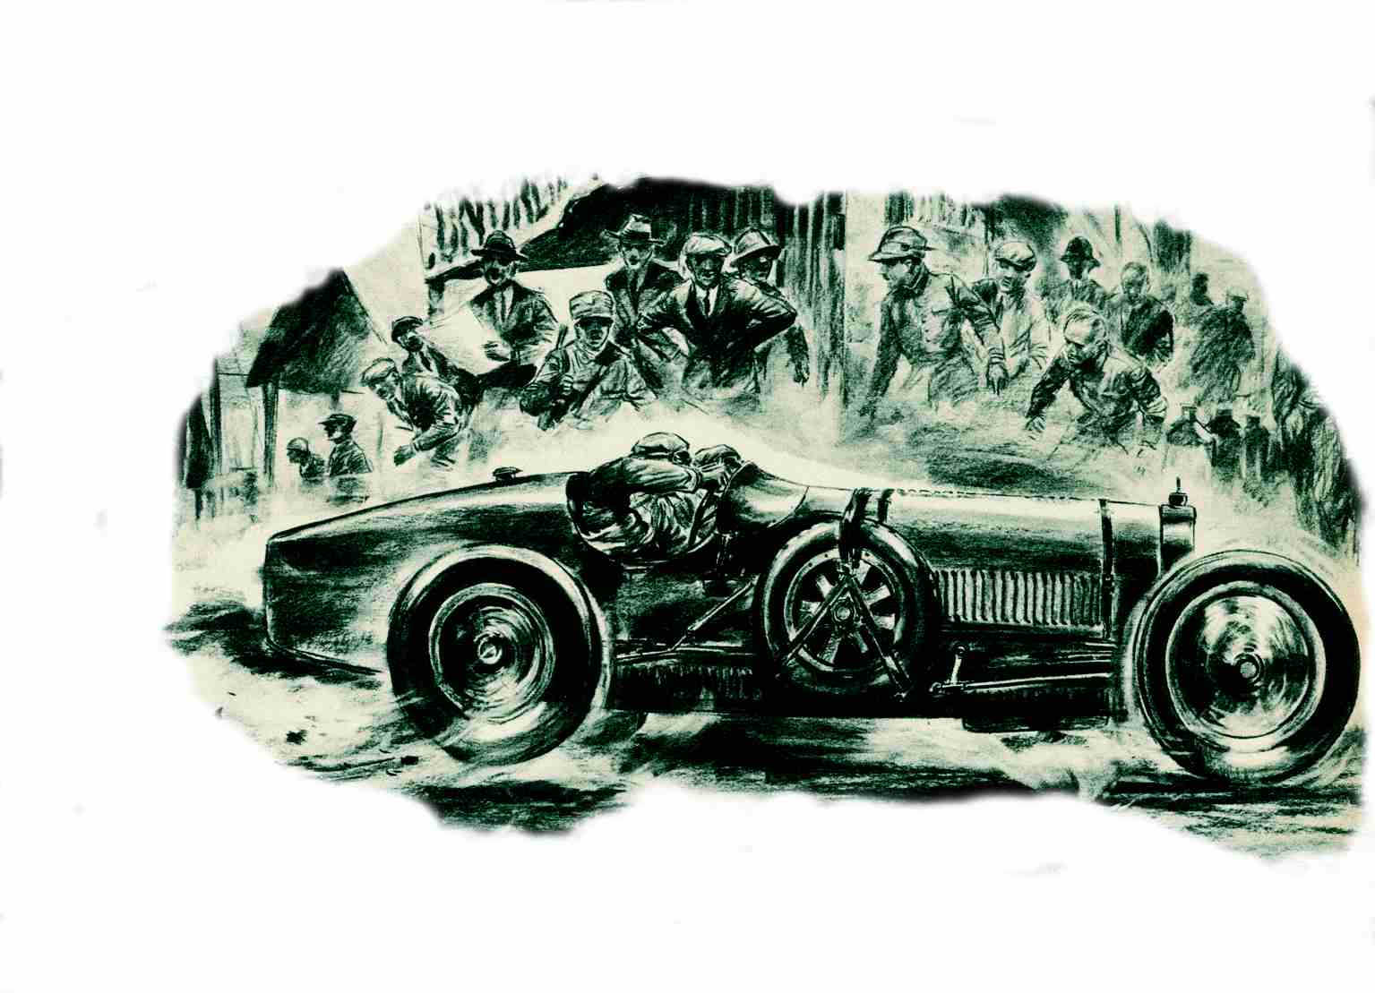
14:00 hod - zakončení Setkání historických vozidel v Napajedlích, odjezd zúčastněných




JUDr. Ing. Ladislav Samohýl

